

# SERVIDORES WEB DE ALTAS PRESTACIONES

## PRÁCTICA 6: Servidor de disco NFS

### Autor

Miguel Ángel Pérez Díaz



Escuela Técnica Superior de Ingenierías Informática y de Telecomunicación

—

Granada,2020

1. ***Configurar una máquina como servidor de disco NFS y exportar una carpeta a los clientes.***

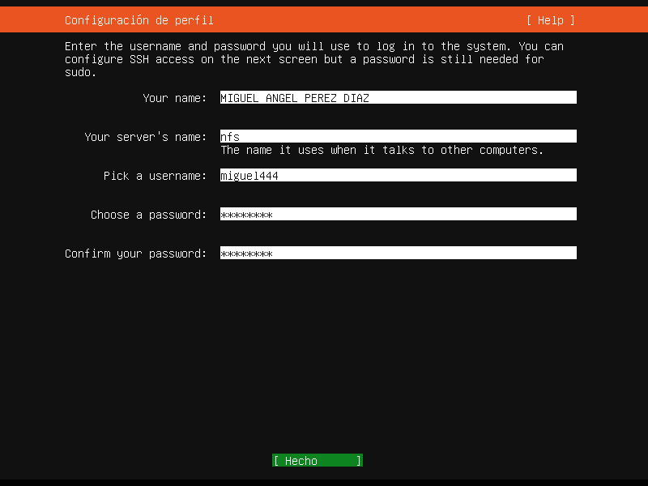Para esta práctica inicialmente debemos crear una nueva máquina virtual a la que llamaremos NFS, que debe incluir los adaptadores de red NAT y Solo-Anfitrión. Al igual que en la práctica 1 creamos la máquina, le asignamos RAM y espacio de disco duro y cargamos la imagen de Ubuntu Server.

Una vez tenemos la máquina creada y lista para funcionar, vamos a comenzar instalando las herramientas necesarias para utilizarla como servidor NFS:

sudo apt-get install nfs-kernel-server nfs-common rpcbind

Una vez tenemos instalado todo lo necesario, vamos a crear la carpeta que vamos a compartir con los clientes y cambiaremos el propietario y los permisos de ésta. Para ello utilizaremos:

sudo mkdir /datos

sudo mkdir /datos/compartido

sudo chown nobody:nogroup /datos/compartido/

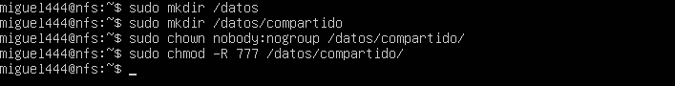sudo chmod -R 777 /datos/compartido/

A continuación debemos dar permisos a las máquinas clientes (M1 y M2), para ello debemos añadir sus correspondientes direcciones IP al fichero de configuración */etc/exports.*

/datos/compartido/ 192.168.56.12(rw) 192.168.56.102(rw)

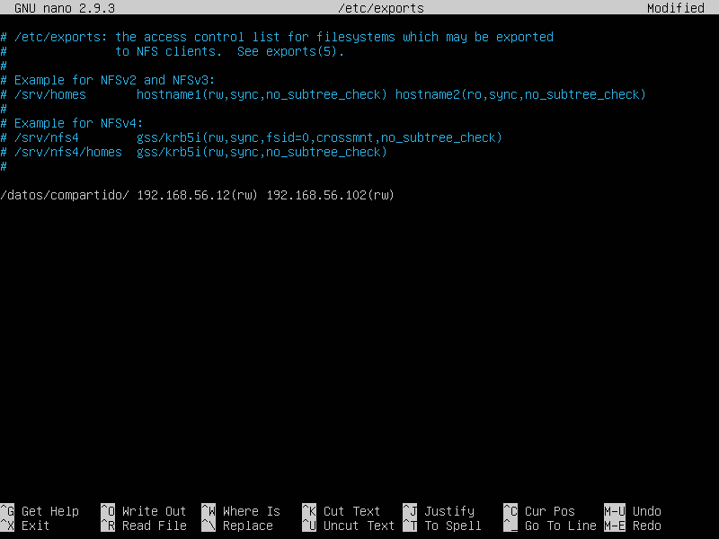

Siendo *192.168.56.12* la dirección IP de M1 y *192.168.56.102* la dirección IP de M2.

Finalmente ya tenemos el servidor NFS listo y preparado para funcionar. Como último paso solamente nos faltaría reiniciar el servicio y comprobaremos que está todo correcto.

sudo service nfs-kernel-server restart

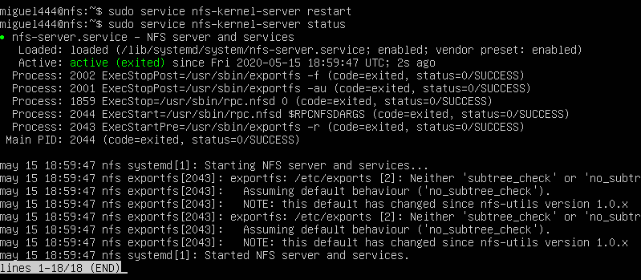sudo service nfs-kernel-server status

Como se puede observar el servicio está totalmente configurado y funcional para las siguientes tareas que vamos a desarrollar en las máquinas clientes.

1. ***Montar en las máquinas cliente la carpeta exportada por el servidor.***

En este apartado debemos montar la carpeta compartida creada anteriormente en el servidor NFS en las máquinas clientes M1 y M2, por lo que se deben realizar las mismas tareas para las dos máquinas, las cuáles vamos a comenzar a detallar a continuación.

Inicialmente debemos instalar los paquetes necesarios:

sudo apt-get install nfs-common rpcbind

MÁQUINA M1:

MÁQUINA M2:



Una vez se han instalado las herramientas necesarias en ambas máquinas, debemos crear el punto de montaje, en nuestro caso será un directorio al que llamaremos ‘*datos’* situado en el directorio principal de nuestro usuario. De nuevo esta tarea se debe realizar para las dos máquinas clientes.

Creamos el punto de montaje:

mkdir datos

Y le damos todos los permisos para todos los usuarios.

chmod -R 777 datos

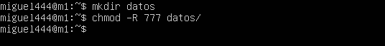MÁQUINA M1:

MÁQUINA M2:

Ahora ya podemos montar la carpeta remota sobre el directorio que acabamos de crear:

sudo mount 192.168.56.101:/datos/compartido datos

Siendo *192.168.56.101* la dirección IP del servidor NFS.

MÁQUINA 1:



MÁQUINA M2:



1. ***Comprobar que todas las máquinas pueden acceder a los archivos almacenados en la carpeta compartida.***

En esta sección trataremos de comprobar que podemos acceder a los archivos almacenados en la carpeta compartida y que los cambios se reflejan en todas las máquinas.

Como resultado de lo anterior ya deberíamos poder acceder a todos los archivos de la carpeta compartida en ambas máquinas cliente M1 y M2, tanto para lectura como para escritura.

Para comprobar que todo funciona correctamente vamos a realizar pruebas dependiendo de cada máquina:

* La máquina M1 listará todos los ficheros del directorio y crearemos el fichero *datos/archivo.txt*

ls –la datos

touch datos/archivo.txt

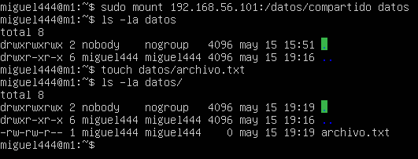

Además, se añadirá una línea al fichero para poder observar los cambios en las demás máquinas y comprobar que todo funciona correctamente.

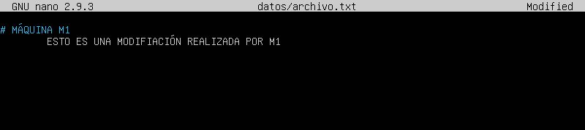

* La máquina M2 de nuevo listará todos los ficheros del directorio, realizará un *touch* para cambiar la fecha del fichero creado por M1, se leerá el fichero con *cat* para observar si la modificación realizada por M1 se ha realizado con éxito y finalmente se añadirá una nueva línea al fichero.

ls –la datos

touch datos/archivo.txt

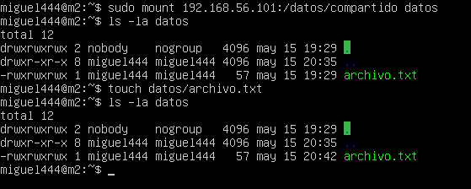cat datos/archivo.txt

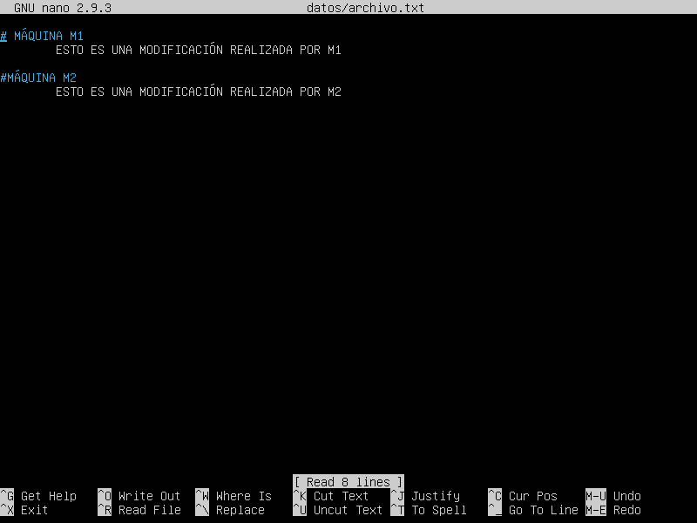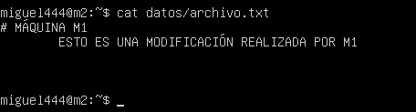Se lee el fichero y se modifica:

* Como última comprobación vamos a leer el fichero desde el servidor NFS para así comprobar que los cambios realizados por M1 y M2 se ha realizado correctamente sobre el archivo compartido.

ls –la /datos/compartido

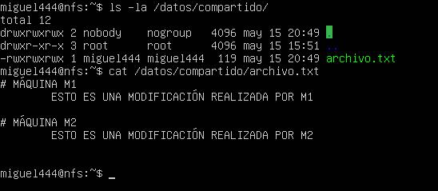cat /datos/compartido/archivo.txt

Se puede apreciar que todo funciona correctamente y que los cambios realizados sobre la carpeta compartida afectan a todas las máquinas clientes M1 y M2 y al servidor NFS.

1. ***Hacer permanente la configuración en los clientes para que monten automáticamente la carpeta compartida al arrancar el sistema.***

Como último paso a realizar queremos que el directorio compartido se monte automáticamente en nuestras máquinas clientes durante el arranque de las mismas. Para ello debemos modificar el fichero */etc/fstab* y añadir lo siguiente:

192.168.56.101:/datos/compartido /home/miguel444/datos/ nfs auto,noatime,nolock,bg,nfsvers=3,intr,tcp,actimeo=1800 0 0

Siendo *192.168.56.101* la dirección del servidor NFS y *miguel444* el usuario de las máquinas clientes.

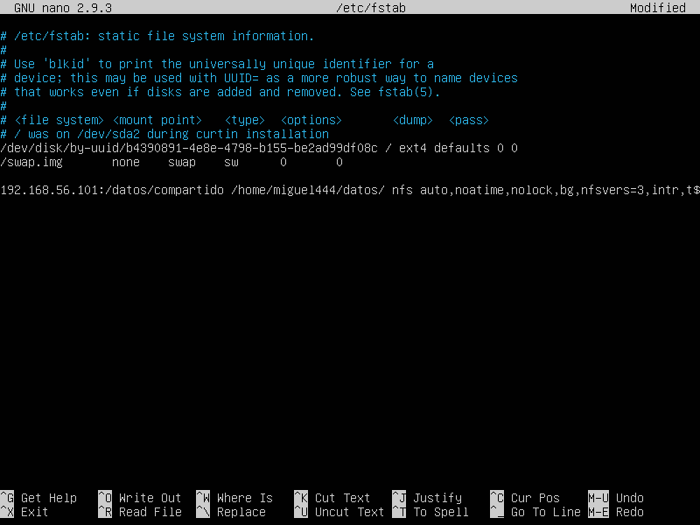

Una vez realizado esto, la carpeta compartida debe montarse y quedar disponible de forma automática tras el arranque del sistema.

Vamos a comprobar que la carpeta se monta automáticamente en el arranque de las máquinas cliente.

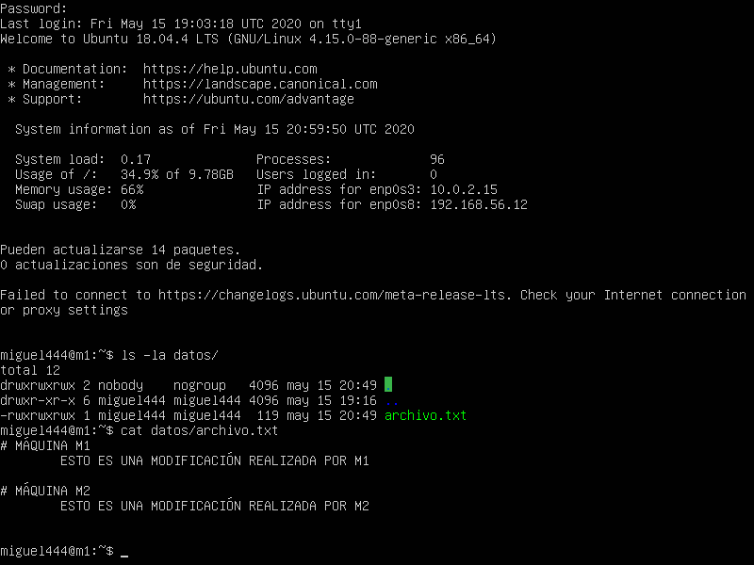MÁQUINA M1:

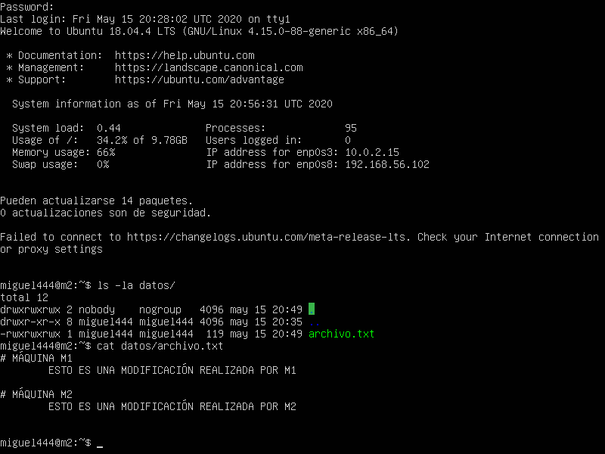MÁQUINA M2:

Finalmente se puede observar cómo se ha montado automáticamente la carpeta compartida en ambas máquinas y que el fichero contiene todas las modificaciones realizadas anteriormente.

En esta práctica se propone como tarea opcional añadirle configuración de seguridad a la máquina NFS, bloqueando todo el tráfico entrante y permitiendo solo el tráfico necesario para que funcione el servidor NFS en las máquinas M1 y M2.

Para este apartado tendremos que abrir diversos puertos de servicios NFS solamente a las máquinas clientes, el problema surge cuando los *servicios mountd y nlockmgr* utilizan puertos dinámicos. Por tanto para estos servicios deben fijar los puertos para poder añadir reglas con *iptables.*

Empezaremos fijando los puertos del servicio *mountd,* para ello debemos modificar el fichero */etc/default/nfs-kernel-server* especificando el puerto 2000, que se usará tanto para tcp como udp.

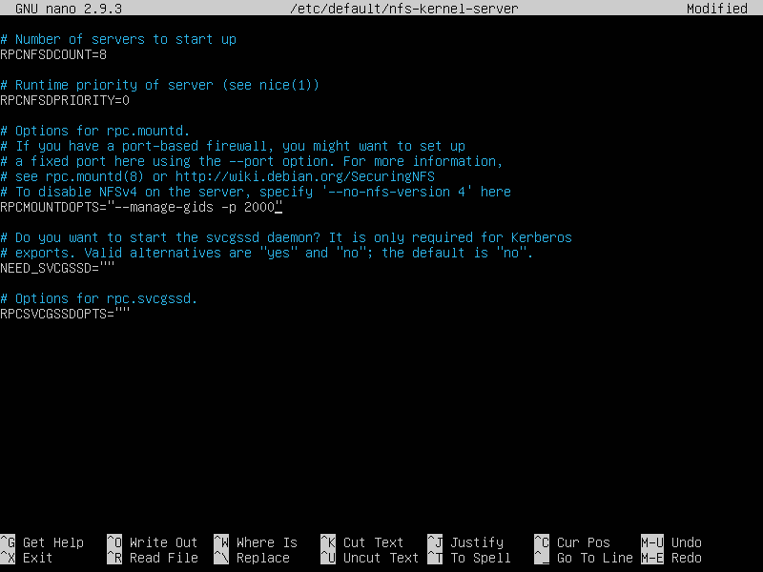RPCMOUNTDOPTS="--manage-gids -p 2000"

Para el servicio *nlockmgr* debemos crear el fichero *swap-nfs-ports.conf* en el directorio */etc/sysctl.d/*, en donde añadiremos:

fs.nfs.nlm_tcpport = 2001

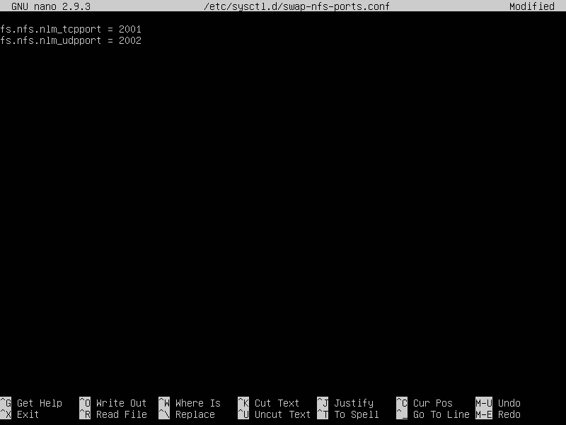fs.nfs.nlm_udpport = 2002

Para actualizar el servicio *nlockmgr* que acabamos de modificar, debemos lanzar el nuevo archivo de configuración y reiniciar el servidor NFS:

sudo sysctl --system

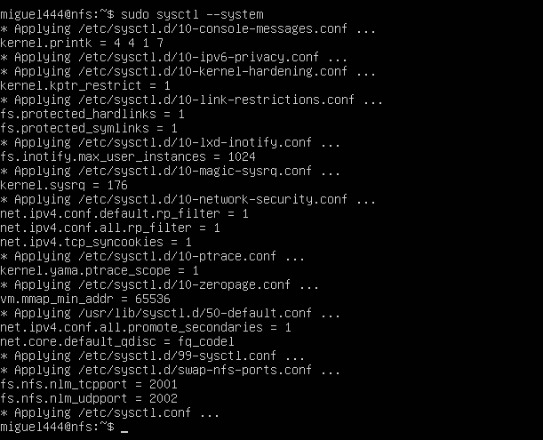sudo service nfs-kernel-server restart

Una vez reiniciado el servicio, vamos a comprobar que los puertos se han modificado correctamente, para ello ejecutamos:

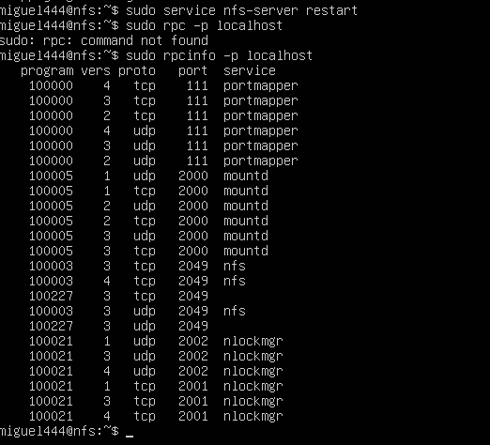sudo rpcinfo -p localhost

Parece que los puertos se han modificado correctamente, por lo que finalmente vamos a crear el script con reglas *iptables* para abrir los puertos para las máquinas M1 y M2:

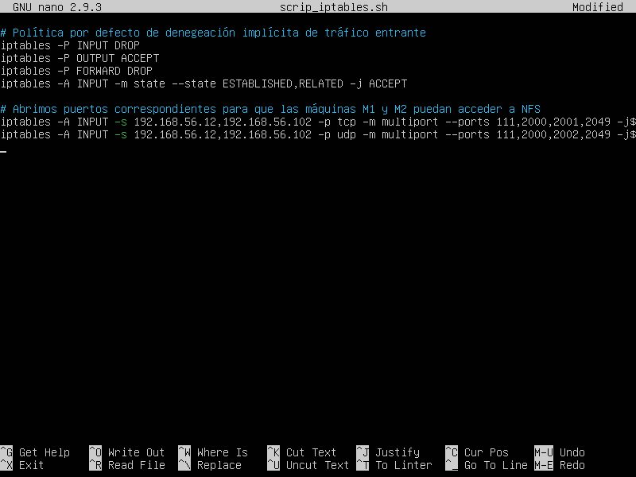

Finalmente damos permiso de ejecución al script creado y lo ejecutamos.

sudo chmod a+x scrip_iptables.sh

sudo ./scrip_iptables.sh

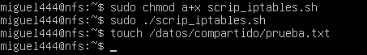Para comprobar que funciona correctamente la configuración realizada, vamos a crear un fichero *prueba.txt*  en la carpeta compartida y comprobar si aparecen las máquinas clientes M1 y M2.

Si accedemos desde la máquina M1 y listamos todos los archivos de la carpeta compartida:

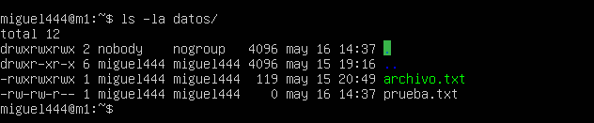

Si accedemos desde la máquina M2 y listamos todos los archivos de la carpeta compartida:

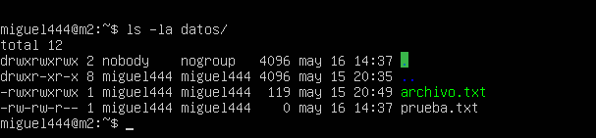

Podemos observar que todo funciona correctamente y que el fichero creado aparece en ambas máquinas.